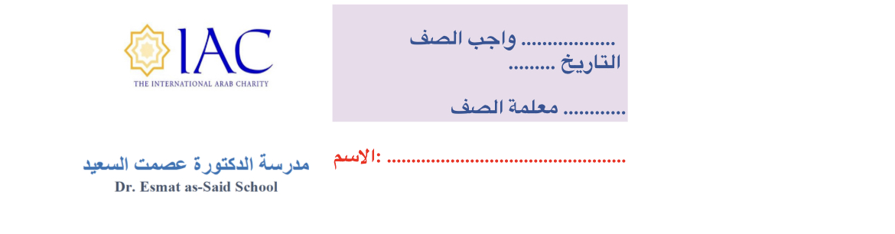

Choose The Correct Sentence

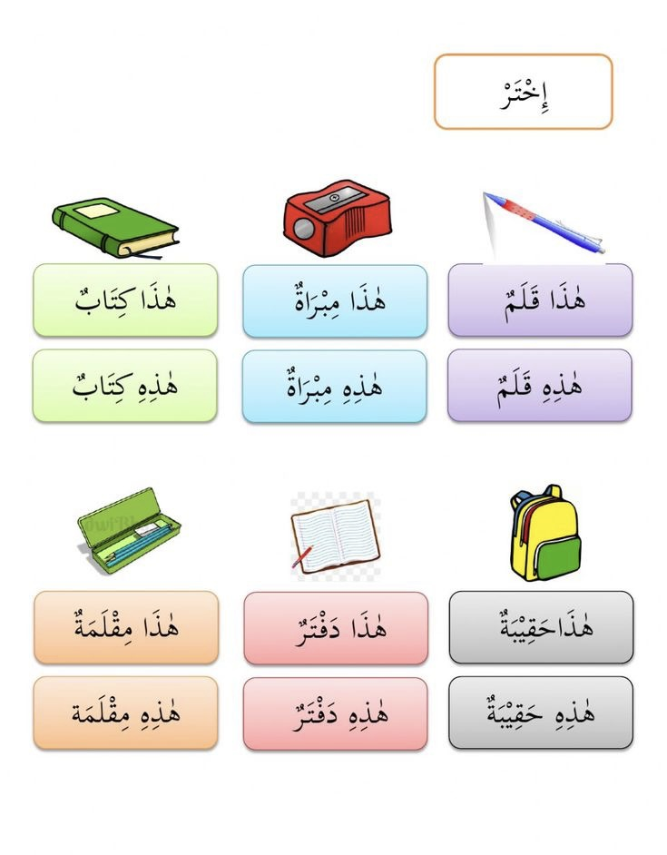

Put the words to make a Sentence:

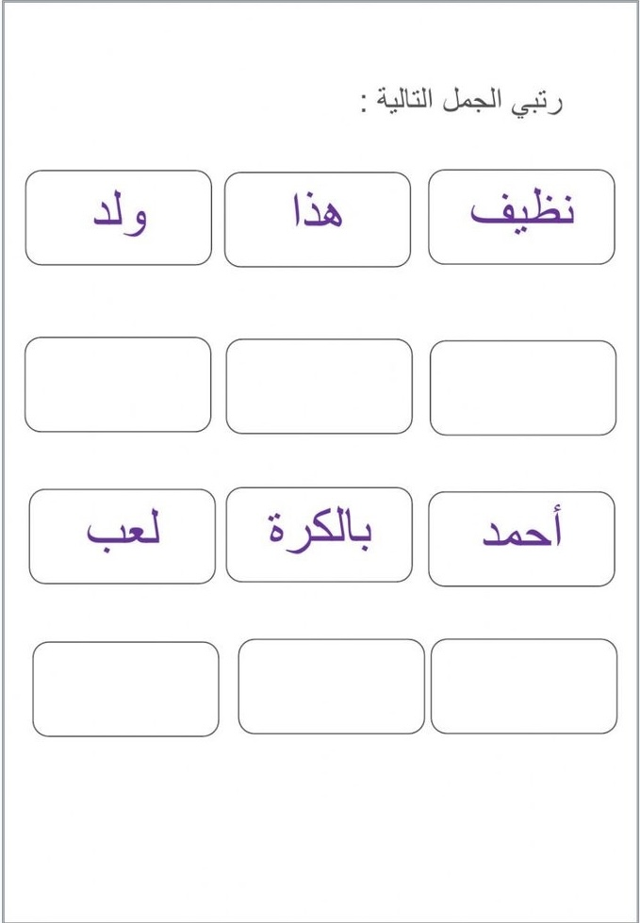

Match the right word with the correct colour:

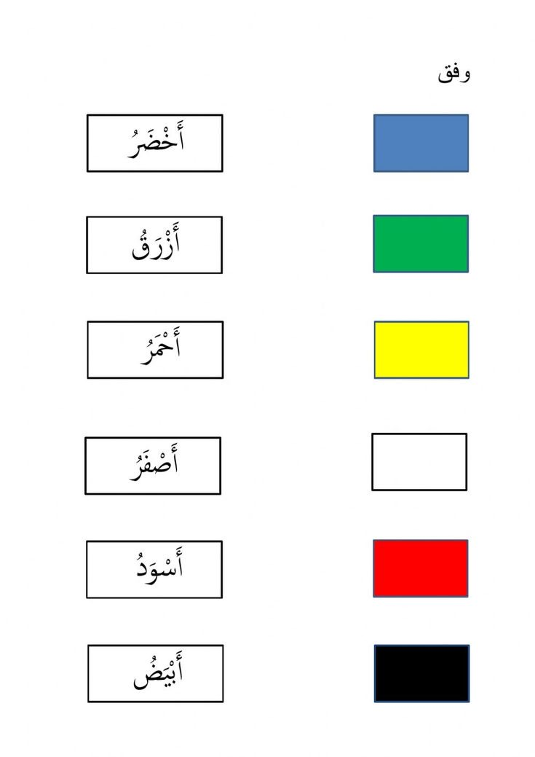

أكتب الكلمة المناسبة :Write the correct word:

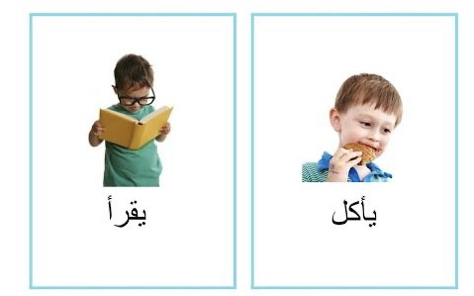 ........................... هو

يقرأ …............

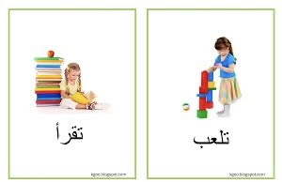

…................... هي

تلعب...............

ضع دائرة حول الحرف الساكن

Circle the letter that has sukoon

أَكَلَتْ الشَّمْس قَرَأٌتْ

مَوْز بُرْتُقال يَكْتُب